

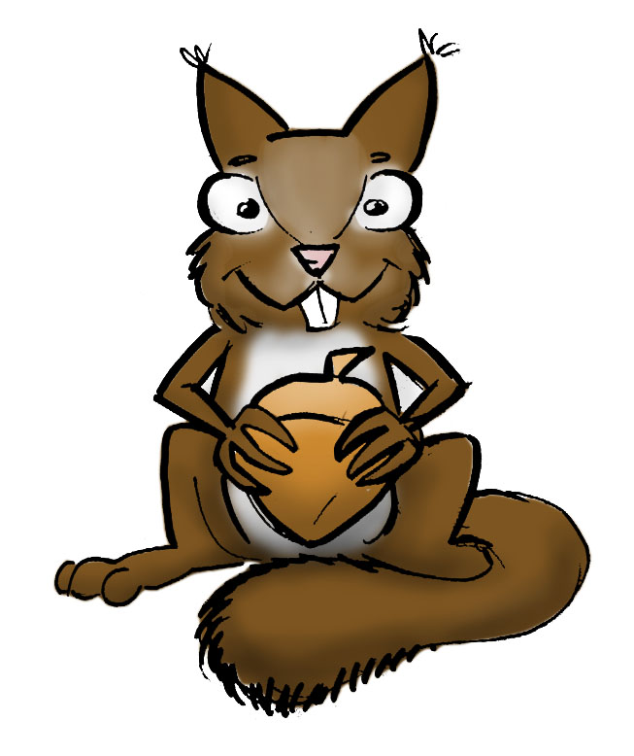
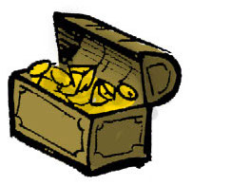
Verdrehte Zusammensetzungen

Setzen Sie den Cursor in die gelben Zeilen und tragen Sie die richtigen Zusammensetzungen ein und schreiben Sie daneben eine kurze Definition hin.

Grund- und Bestimmungswort in falscher Reihenfolge
Wie lauten die Zusammensetzungen richtig? Was bedeuten sie?
1 | Schirmsonne | → Sonnenschirm
2 | Lärmstraße | →
3 | Geschreikinder | →
4 | Kronenkönig | →
5 | Straßenberg | →
6 | Bahneisen | →
7 | Platzmarkt | →
8 | Portierhotel | →
9 | Scheinmond | →
10 | Pastazahn | →
11 | Spülergeschirr | →
12 | Zimmerkinder | →
13 | Kreuzungsstraße | →
14 | Zaungarten | →
15 | Gipfelberg | →
16 | Straßenland | →
17 | Stressschule | →
18 | Mengenmenschen | →
19 | Fahrerschi | →
20 | Gartenobst | →

Lösung:

1 Schirmsonne → Sonnenschirm Schirm zum Schutz gegen die Sonne
2 Lärmstraße → Straßenlärm Lärm auf der Straße
3 Geschreikinder → Kindergeschrei Geschrei der Kinder
4 Kronenkönig → Königskrone Krone des Königs
5 Straßenberg → Bergstraße Straße, die auf einen Berg führt
6 Bahneisen → Eisenbahn Eisenbahn, die über Schienen fährt
7 Platzmarkt → Marktplatz Platz, an dem der Markt stattfindet
8 Portierhotel → Hotelportier Portier des Hotels
9 Scheinmond → Mondschein Schein des Mondes
10 Pastazahn → Zahnpasta Pasta zum Zähne putzen
11 Spülergeschirr → Geschirrspüler Spüler, der Geschirr säubert
12 Zimmerkinder → Kinderzimmer Zimmer der Kinder oder des Kindes
13 Kreuzungsstraße → Straßenkreuzung Kreuzungspunkt zweier Straßen
14 Zaungarten → Gartenzaun Zaun, der einen Garten begrenzt
15 Gipfelberg → Berggipfel Spitze eines Berges
16 Straßenland → Landstraße Straße, die über das freie Land führt
17 Stressschule → Schulstress Stress, der in der Schule ausgelöst wird
18 Mengenmenschen → Menschenmenge Viele Menschen auf engem Raum
19 Fahrerschi → Schifahrer Jemand der Schi fährt
20 Gartenobst → Obstgarten Garten mit Obstbäumen

